REAL SOCIEDAD ESPAÑOLA DE FÍSICA

16 de febrero de 2001

1ª PRUEBA

INSTRUCCIONES:

Esta prueba consiste en la resolución de tres problemas.
Emplea una hoja del cuadernillo de respuestas para cada problema
Razona siempre tus planteamientos

¡No olvides poner tus apellidos, nombre y datos del Centro en la primera hoja!

P1
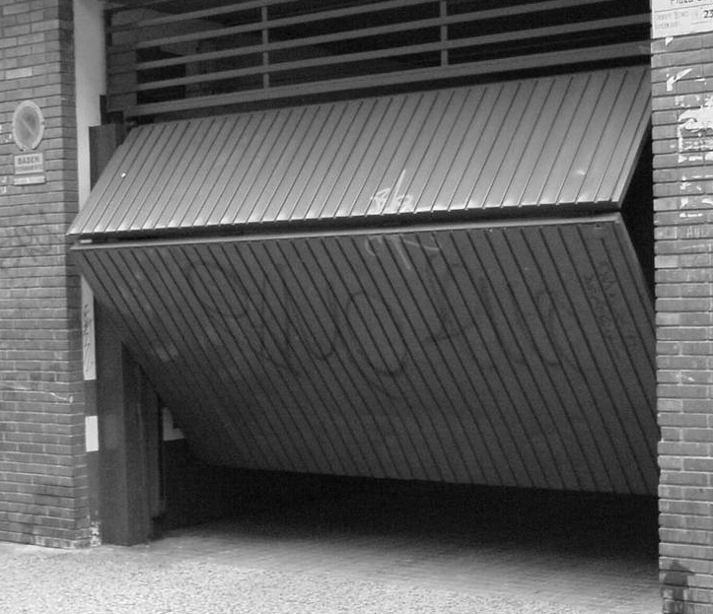
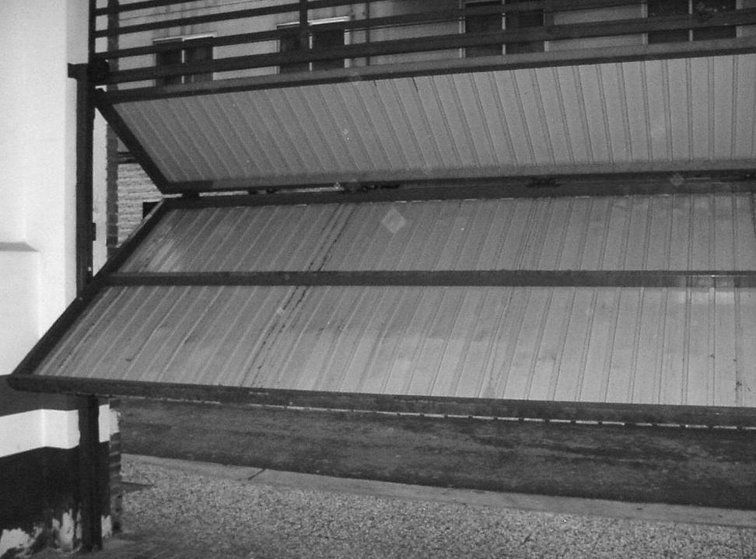
Como una imagen vale más que mil palabras, en las fotografías puedes observar, desde el exterior y desde el interior, la puerta de un garaje a medio abrir.
Las figuras 1, 2 y 3 corresponden a dibujos de la puerta, vista de canto, en el instante t = 0 (puerta cerrada), en un instante intermedio y en el instante $t=t_{f}$ (puerta completamente abierta).
L
L/3
L/3
L/3
A
A
A
B
B
B
Fig. 1
Fig. 2
Fig. 3
Fig. 4
El mecanismo de apertura o cierre de la puerta consiste en una cadena, accionada por un motor eléctrico, que obliga al punto A a moverse verticalmente. La velocidad de este punto está representada en función del tiempo, de forma simplificada, en la Fig. 4. Los datos de que dispones son: $L=2,\text{25} m$, $M=\text{70} kg$, $t_{f}=\text{30} s$, $t_{1}=1 s$
- Calcula la velocidad constante $v_{0}$ con la que el punto A asciende durante casi todo el recorrido. (Véase la Fig. 4)
- Determina el tiempo que transcurre hasta que el extremo inferior B alcanza una altura de1,5 m sobre el suelo.
- Haz una estimación de lo que puede costar abrir la puerta del garaje, sabiendo que un kWh vale aproximadamente 0,08 euros.
- El coste de cerrar la puerta, ¿será el mismo?
- Aunque no lo hemos considerado hasta ahora, estas puertas suelen disponer de un contrapeso (como los ascensores) de masa aproximadamente igual a la de la puerta y que desciende mientras la puerta se abre. Teniéndolo en cuenta, ¿cómo se modifican tus contestaciones a las preguntas anteriores?

P2

Como muy bien sabrás, se llaman satélites geoestacionarios a los que describen órbitas ecuatoriales con un periodo de revolución igual al de giro de la Tierra en torno a su eje. Por ello, estos satélites se encuentran siempre en la vertical de un mismo punto de la superficie de la Tierra y esto los hace especialmente importantes en el mundo de las telecomunicaciones. Toma como datos el radio de la Tierra, $R_{T}=\text{6370} \text{km}$, y la aceleración de la gravedad en su superficie,$g=9,8 {\text{m/s}}^{2}$.
- Como lo vas a necesitar en los siguientes apartados, comienza calculando el radio de la órbita geoestacionaria y el módulo de la velocidad orbital del satélite.
- Calcula la velocidad de escape de una partícula desde un punto de esta órbita.
- Si esta partícula se dispara desde el satélite en su órbita geoestacionaria, en su mismo sentido de movimiento, determina la velocidad respecto al satélite con la que debe ser disparada para que escape de la atracción gravitatoria terrestre. Con otras palabras: calcula la velocidad de escape relativa al satélite. Considera que la masa de la partícula es despreciable frente a la del satélite.
- Supón ahora que la partícula se dispara desde el satélite con la misma velocidad relativa anterior, pero en sentido contrario al del movimiento del satélite. ¿Qué tipo de órbita describirá? Plantea las ecuaciones necesaria para determinar la mínima distancia de acercamiento a la Tierra.

P3

Una de las leyes fundamentales de la Física es la ley de Coulomb, que expresa la fuerza de interacción eléctrica entre dos partículas con cargas q y q’.
Imagina que queremos comprobarla en el laboratorio, partiendo de la hipótesis de que esta fuerza es directamente proporcional a q y q’ e inversamente proporcional a la n-ésima potencia de la distancia entre ellas, r. Es decir:
$F=K\frac{\text{qq}'}{r^{n}}$ (1)
Nuestro objetivo es determinar, a partir de medidas experimentales, los valores de la constante de proporcionalidad K y del exponente n.
Una posibilidad sería medir F para varios valores de r e intentar ajustar estos valores experimentales a la dependencia propuesta (1). Pero no es fácil medir simultáneamente y con precisión r y F. El mismo Coulomb propuso otra forma, algo más compleja pero más precisa y fácil de realizar, que a continuación te explicamos en forma simplificada:
O
.
L
r
q
q’
Una pequeña esfera de masa m y con carga q se sitúa en un extremo de un hilo de longitud L. El otro extremo del hilo se fija al punto O de una mesa horizontal lisa (con rozamiento despreciable). Si sobre la mesa situamos otra pequeña esfera con carga q’ de signo opuesto, ambas cargas se atraerán, de forma que, en equilibrio, el hilo estará tenso y alineado con las dos cargas. Si entonces se da un pequeño empujón lateral a q, oscilará en torno a su posición de equilibrio, como un péndulo.
- Seguro que conoces la expresión del periodo de oscilación de un péndulo simple en presencia del campo gravitatorio terrestre, $T=2π\sqrt{L/g}$. Basándote en ella, justifica que, con unas condiciones geométricas adecuadas, el periodo de oscilación de q en torno a su posición de equilibrio es, aproximadamente,
$T≈2π\sqrt{\frac{\text{mL}}{F}}$ (2)
Razona cualitativamente las condiciones geométricas que debe cumplir tu montaje experimental para que la expresión (2) sea aplicable.
b) Observando (2), vemos que T depende de F, es decir de los valores de K y n que pretendemos averiguar. Supón que medimos el periodo T para diversos valores de r, obteniendo los resultados que se recogen en la siguiente tabla:

r (cm) | 60 | 65 | 70 | 75 | 80 | 85 | 90 | 95 | 100
T (s) | 0,84 | 0,94 | 1,00 | 1,08 | 1,12 | 1,22 | 1,30 | 1,38 | 1,43

A partir de estos datos experimentales, y ayudándote de la gráfica que estimes oportuna, determina K y n.
Datos: m = 10 g, L = 5,0 cm, q = -q’ = 1,0 μC.

1ª PRUEBA

16 de febrero de 2001

APELLIDOS Y NOMBRE:........................................................................................................

CENTRO:..................................................................................

LOCALIDAD:.................................................
P1

P2

P3

P

P

